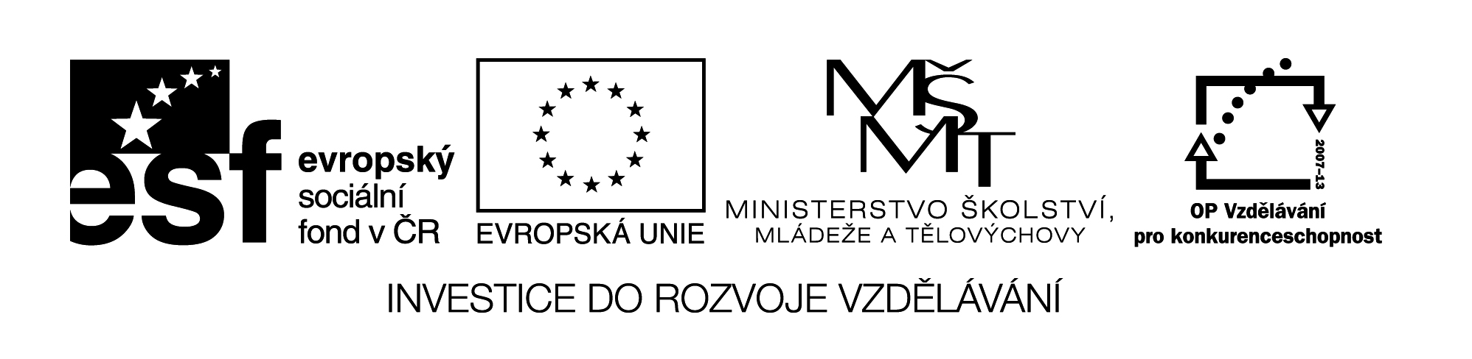

**Název školy:** Střední průmyslová škola, Ostrava - Vítkovice, příspěvková organizace

**Autor:** Mgr. Lenka Hrušková

**Datum:** 5. 9. 2012

**Název:** VY_32_INOVACE_4.3.14

**Číslo projektu:** CZ.1.07/1.5.00/34.0125

**Téma:** Rozbor romantických děl – A. S. Puškin

**Anotace:** Pracovní list slouží k seznámení se s díly romantických autorů - na základě ukázek si studenti ověří své znalosti literatury daného období a některých literárních pojmů.

Testové úlohy a cvičení jsou autorsky vytvořeny přímo pro učební materiál.

**ALEXANDR SERGEJEVIČ PUŠKIN**

**EVŽEN ONĚGIN**

(…)

Tak staň se. Osud příštích dnů

tvé vůli svěřím odevzdaně,

v nejbolestnější hodinu

můj pláč tě snažně prosí: chraň mě…

Považ: jsem tady samotná,

nikdo tu pochopení nemá,

už jenom blouzním…ničí, němá…

a přede mnou je černo…tma.

Čekám tě: jedním pohlédnutím

naději v srdci vykřísni,

anebo zpřetrhej ty sny

odsudkem zaslouženě krutým!

Končím! Jak strach z té hanby snést…

Jak jsem to mohla napsat…já…vám…

Mám záštitu však: vaši čest.

A té se bez váhání vzdám…

(…)

1. Jakou formou je příběh napsán? Je kombinace žánrů typická pro romantismus?
2. Charakterizujte hlavní postavy. S kým autor sympatizuje?
3. Proč označil Puškin hlavního hrdinu za „zbytečného člověka“ ?
4. Co je obsahem ukázky?
5. Jaká byla reakce hlavního hrdiny na daný text?
6. Najděte ve světové literatuře další příklady nešťastných lásek.
7. Najděte v příběhu co nejvíce znaků typických pro romantická díla.
8. Co je úkolem tzv. apoziopeze = neukončené výpovědi – najděte v ukázce.
9. Jaká další díla autora znáte?
10. Co víte o jeho osudech?
11. Zařaďte dílo do kontextu světové literatury. Vyjmenujte autorovy současníky.